广 东 省 环 境 保 护 局

急件 粤环会〔2007〕47号

培 训 通 知

各地级以上市环保局，危险废物持证经营单位：
为规范危险废物经营单位的经营管理水平，宣传危险废物法律法规和规章制度，完善企业应急预案编制，帮助固体废物经营企业在自律、守法的基础上更好的开展经营活动，我局决定举办固体废物管理培训班。请各地级以上市环保局及时通知并组织辖区内的危险废物经营单位和环保部门的固体废物管理人员参加培训。现将有关事项通知如下：
一、培训安排
（一）应急预案编制培训班。
培训内容：危险废物经营单位应急预案编制要求及应急管理；危险废物经营情况记录要求；危险废物年度经营情况报告要求等
参加人员：1、各地级以上市环保局固体废物主管人员；2、危险废物持证经营单位环保主管人员；3、医疗废物处理单位环保主管人员
时间：2007年11月28日下午15:00-17:00时报到， 11月29～30日培训并考试
要求：培训班结束后，各经营单位按照国家今年颁布的应急预案编制导则，重新修编各自的应急预案，并在12月31日前将修定的应急预案经所在地级以上市环保局审核后上报省局。
（二）上岗培训班。
培训内容：固体废物管理的法律、法规和标准；危险废物的基本管理制度；危险废物贮存、处理、处置过程基本环保要求
参加人员：危险废物经营单位管理人员和操作人员
时间：2007年11月28日下午15:00-17:00时报到， 11月29～30日培训并考试
要求：本培训班为自愿参加，总数以100人为限，各单位不限人数，报满即止。
（三）补考班。
培训内容：讲解危险废物管理法律法规、标准和管理制度；危险废物处理处置单位内部管理要求；
参加人员：今年4月惠州培训班考试不及格人员（具体人员名单见附件三）；
时间： 2007年11月26日下午15:00－17:00时报到， 11月27～28日培训并考试
二、注意事项
（一）报名参加培训的人员由各地级以上环保局统一组织参加；
（二）企业人员要求参加考试，考试考绩记入个人培训档案，请参加培训的企业人员自备小1寸彩色免冠像1张，照片后面注明姓名、职务、任职单位；
（三）培训（报到）地点：惠州市罗浮山宝田国际度假会议酒店，电话：0752-6891111 6891100；
（四）培训费每人900元（含餐费），各地环保局人员免培训费，本次培训统一安排住宿和用餐，住宿费自行解决；
（五）请各地将回执表于2007年11月23日前传真至省环保宣教中心（传真后请电话确认）。

附件：1．参加固体废物管理培训班回执表
2．惠州市罗浮山宝田国际度假会议酒店路线图
3．2007年4月（惠州）固体废物培训考试成绩不合格人员名单

广东省环境保护局会议专用章
二○○七年十一月十九日
联 系 人：林春明 罗佳 钟珊
联系电话：020-87576339 87536226 87577097
传 真：020-87536226 87576595
附件一
参加固体废物管理培训班回执表
单 位 | 姓 名 | 职 务 | 手 机 | 请在参加的  班号上打√
 |  |  |  | (一)(二)(三)
 |  |  |  | (一)(二)(三)
 |  |  |  | (一)(二)(三)
 |  |  |  | (一)(二)(三)
 |  |  |  | (一)(二)(三)
 |  |  |  | (一)(二)(三)
 |  |  |  | (一)(二)(三)
 |  |  |  | (一)(二)(三)
 |  |  |  | (一)(二)(三)
 |  |  |  | (一)(二)(三)
 |  |  |  | (一)(二)(三)
 |  |  |  | (一)(二)(三)
 |  |  |  | (一)(二)(三)
 |  |  |  | (一)(二)(三)
 |  |  |  | (一)(二)(三)
 |  |  |  | (一)(二)(三)
 |  |  |  | (一)(二)(三)
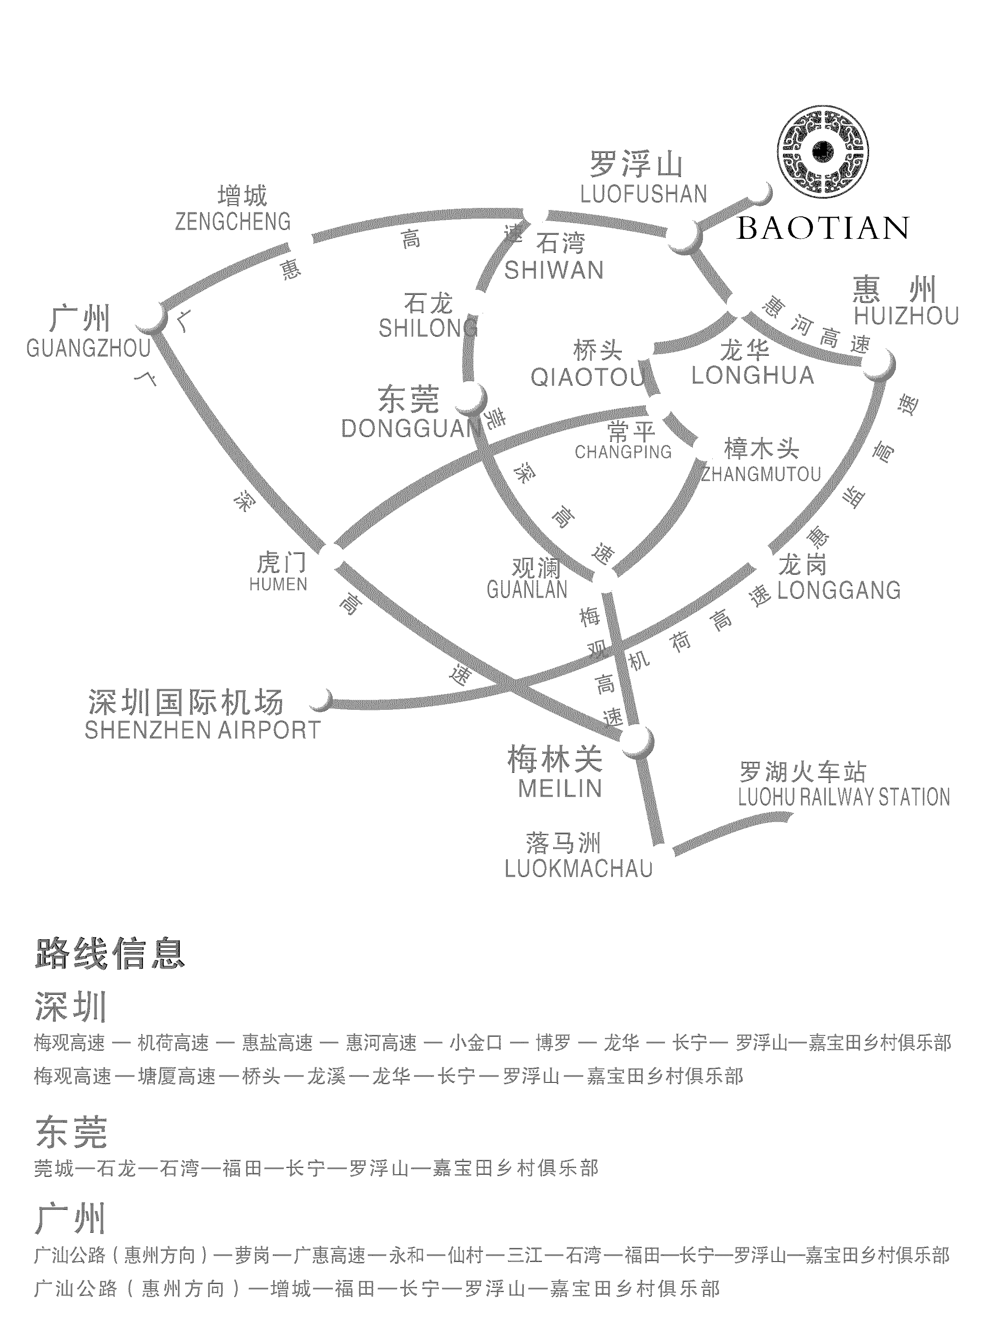
附件二
惠州市罗浮山宝田国际度假会议酒店路线图
联系电话：0752-6891111 6891100

2007年4月（惠州）固体废物培训考试成绩
附件三
不合格人员名单
序号 | 单 位 | 姓 名 | 职 务 | 分数
1 | 增城市新塘稹成昌劳动服务站 | 梁志建 | 经 理 | 55
2 | 广东明发贵金属有限公司 | 孙明礼 |  | 55
3 | 广州隆昌能源技术开发有限公司 | 周磊明 |  | 55
4 | 深圳市益盛环保技术有限公司 | 王 乔 | 副 总 | 50
5 | 韶关市绿鑫工业废油处理有限公司 | 钟志光 | 副 总 | 57
5 | 韶关市绿鑫工业废油处理有限公司 | 杨伟洋 |  | 55
6 | 韶关翁源县彭瑞镍业有限公司 | 谢逢君 | 法 人 | 56
7 | 韶关中威有色金属资源再生发展有限公司 | 钟永绍 | 董事长 | 50
7 | 韶关中威有色金属资源再生发展有限公司 | 卢 斌 |  | 50
8 | 河源市风光工业区达成化工厂 | 申玲玲 | 副 总 | 50
9 | 河源市金宇有色金属有限公司 | 杨庆先 | 总经理 | 55
9 | 河源市金宇有色金属有限公司 | 谢伟雄 |  | 54
10 | 佛山市南海区平东油料厂 | 梁义妹 | 厂 长 | 55
11 | 佛山市顺德区昌力清污服务有限公司 | 麦伟康 | 法 人 | 55
12 | 惠州市奥美特环境科技有限公司 | 林春涛 |  | 54
13 | 博罗县园洲稹五金冶炼厂 | 羊 洋 |  | 55
13 | 博罗县园洲稹五金冶炼厂 | 林 荣 |  | 55
14 | 珠海东松环保技术有限公司 | 柯明喜 | 总经理 | 55
14 | 珠海东松环保技术有限公司 | 阮 隽 | 主 任 | 55
15 | 东莞环建化工有限公司 | 刘世明 |  | 50
16 | 东莞市和利精细化工有限公司 | 黎哲君 |  | 58
17 | 东莞市麻涌港兴废油加工厂 | 陈东成 | 法 人 | 55
17 | 东莞市麻涌港兴废油加工厂 | 陈志业 | 负责人 | 53
18 | 汕头利得堡环保废物处理有限公司 | 柳勤周 | 总经理 | 52
18 | 汕头利得堡环保废物处理有限公司 | 黄楚成 |  | 52
19 | 广东省博罗县湘澧精细化工有限公司 | 陈 龙 |  | 50
19 | 广东省博罗县湘澧精细化工有限公司 | 戴武军 |  | 50
20 | 中山阜沙镇伟富废矿物油回收处理厂 | 梁玉娇 | 主 任 | 50
21 | 江门市绿色动力医疗废物处理有限公司 | 余基良 |  | 57
22 | 茂名市袂花塑胶有限公司 | 许华文 | 经 理 | 50
23 | 茂名粤西危险废物处理中心 | 黄江湖 | 主 任 | 50
24 | 茂名市茂港区兴华石化有限公司 | 黄 斌 | 经 理 | 57
25 | 茂名华粤燃料油有限公司 | 黄晓丰 | 总经理 | 56
26 | 湛江市福丰润滑油加工厂 | 钟光辉 |  | 40
26 | 湛江市福丰润滑油加工厂 | 陈树海 |  | 40
26 | 湛江市福丰润滑油加工厂 | 陈伟荣 |  | 40
27 | 英德鸿星有色金属再生资源利用有限公司 | 杜杏彬 | 总经理 | 51
27 | 英德鸿星有色金属再生资源利用有限公司 | 唐 剑 |  | 51
28 | 英德市新裕有色金属再生资源制品有限公司 | 陈景文 | 经 理 | 50
28 | 英德市新裕有色金属再生资源制品有限公司 | 刘锦新 |  | 50
29 | 潮州绿保危险废物处理有限公司 | 张楚洲 | 副经理 | 55
29 | 潮州绿保危险废物处理有限公司 | 刘楚洁 | 副经理 | 52

